Boltenhagen Breeze: Frischer Wind an der Weißen Wiek
Nach umfangreicher Renovierung haben das Lindner Hotel Boltenhagen und das BEECH Resort Boltenhagen ihre Wiedereröffnung mit einem großen Fest gefeiert
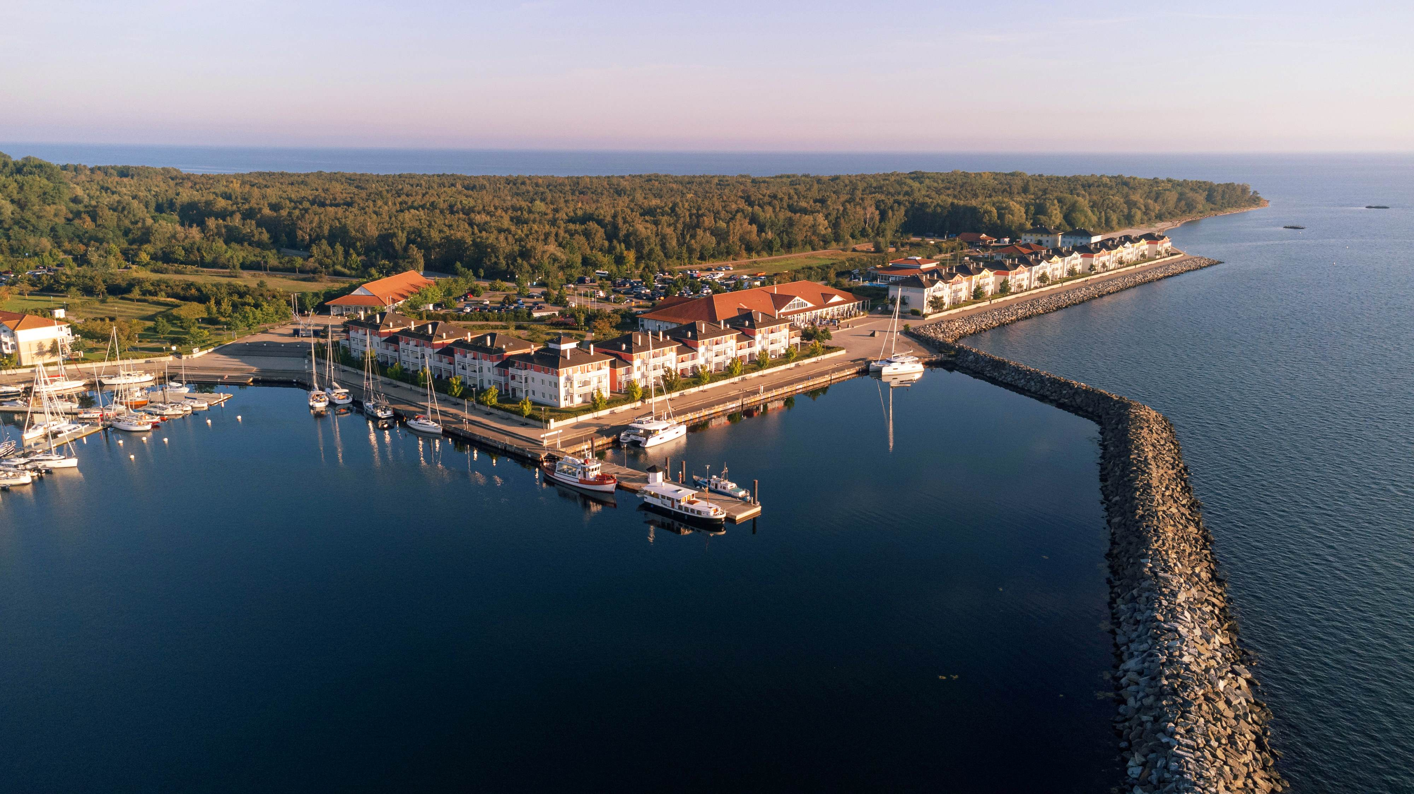
BU: Die „neue“ Weiße Wiek
(Foto: Lindner Hotel Group)
Düsseldorf, Boltenhagen, 30. April 2024: Zu Ostern hatten das Lindner Hotel Boltenhagen und das BEECH Resort Boltenhagen wiedereröffnet. Nun wurde das offizielle Reopening gefeiert: mit einer Party für geladene Gäste und einem großen Fest für alle mit Live-Musik auf drei Bühnen, einem lokalen Food-Market und Unterhaltung für Groß und Klein.
Unter dem Motto „Boltenhagen Breeze“ kamen über 2.000 Menschen an die „neue“ Weiße Wiek, die nach dem umfangreichen Umbau sehr gespannt auf das Resultat waren. Ein Highlight des Tages war das Wohnzimmer-Konzert mit Sasha und Band, für das die Tickets vorab verlost wurden.
An die 400 Personen ließen sich von General Manager Miriam Meurer und ihrem Team durch die beiden Anlagen führen. „Wir haben bei Weitem nicht mit so viel Andrang gerechnet. Statt zwei Führungen pro Stunde haben wir die Frequenz der Rundgänge verdoppelt“, sagt Miriam Meurer. „Die Resonanz war großartig. Wir haben uns riesig gefreut über das tolle Feedback und dass so viele Menschen zu unserem Open House gekommen sind.“
Offene Türen das ganze Jahr
Die Türen des Lindner Hotel Boltenhagen und des BEECH Resort Boltenhagen bleiben dauerhaft geöffnet – sowohl für Übernachtungsgäste als auch für Tagesgäste, Ausflügler und Anwohner „Die Gastronomie, das Spa und die gesamte Anlage heißen alle Gäste 365 Tage im Jahr herzlich willkommen.“ Auch zu den Schwimmkursen für die Kleinen im Aqua-Fun können sich Interessierte anmelden.
Das Breeze-Wochenende hat gezeigt, dass die Weiße Wiek, die Gemeinde Boltenhagen und die Umgebung zusammengewachsen sind. Das betonte Bürgermeister Raphael Wardecki: „Die Aufmerksamkeit, die der Umbau der Weißen Wiek im Vorfeld erfahren hat, war enorm. Entsprechend groß ist die Freude aller, dass das gesamte Areal nun in neuem Glanz erstrahlt. Wir wünschen dem Lindner Hotel Boltenhagen und dem BEECH Resort Boltenhagen eine erfolgreiche Saison 2024.“
Nachfrage schon jetzt groß
Dass die neue Anlage sehr gut ankommt, zeigen die Buchungen. Allein in den ersten drei Wochen nach Eröffnung verzeichnete das Lindner mehr als 5.200 Hotelgäste. Für das Feriendorf sind die Vorausbuchungen für den Sommer sehr vielversprechend.
Verantwortlich für die Revitalisierung der Anlage ist die 12.18. Group. Deren Aufsichtsratsvorsitzender Jörg Lindner ist gleichzeitig Mitgesellschafter der Lindner Hotel Group. „Wir haben die Revitalisierung mit sehr viel Liebe zum Detail durchgeführt. Uns war es wichtig, eine Symbiose von Interieur und Exterieur zu schaffen. Wir haben sehr bewusst die Natur ins Haus geholt und um zu verdeutlichen, dass die Weiße Wiek in der Region fest verwurzelt ist.“
Die Revitalisierung vollzog sich in Rekordtempo: Die Apartmentanlage war seit Oktober 2023 geschlossen, das Hotel seit Jahresbeginn. Rund 40 Millionen Euro hatte der Eigentümer in den Umbau investiert.
Die Gäste dürfen sich auf 200 rundum erneuerte Zimmer sowie gut 190 frisch renovierte Apartments freuen. Übrigens: Für „Meerblick“ braucht man in keiner der Unterkünfte einen Aufpreis zu zahlen. Ein herrliches Ostseepanorama ist in allen Zimmern und Apartments inklusive!
Über die Lindner Hotels AG
Die Lindner Hotels AG führt als Lindner Hotel 35 Hotels in acht europäischen Ländern und in den USA. Sechs weitere Häuser sind in der Realisierung. Die LHG beschäftigt rund 2.500 Mitarbeiterinnen und Mitarbeiter und rechnet für 2024 mit einem Umsatz von rund 330 Millionen Euro.
Die Lindner Hotel Group betreibt vier starke Marken unter einem Dach. Lindner Hotels & Resorts und me and all hotels sind seit 2022 Teil von JdV by Hyatt. Durch den Anschluss stärkt das Unternehmen sein internationales Wachstum und ist gleichzeitig Teil des World of Hyatt - Bonusprogramms, das Gästen Zugang zu einem weltweiten Angebot an individuellen Erfahrungen bietet.
Im Zuge der Ende März 2024 angekündigten Übernahme von Häusern der 12.18. Hospitality Management übernimmt die LHG nun außergewöhnliche Hotels und Resorts im Bereich der Ferienhotellerie und erweitert ihr Markenportfolio um die Marken 7Pines Hotels & Resorts und L-Collection.
Das 7Pines Resort Ibiza, das 7Pines Resort Sardinia sowie SCHLOSS Roxburghe in Schottland sind Teil von Destination by Hyatt, einer Kollektion unabhängiger Hotels mit individuellem Design, die in Harmonie mit ihrer Umgebung stehen.
Arno Schwalie ist Vorstandsvorsitzender und CEO der Lindner Hotels AG, die 1973 vom Architekten Otto Lindner gegründet wurde und bis heute in Familienbesitz ist. Gemeinsam mit Stefanie Brandes (COO) und Frank Lindner (CTO) bildet er den Vorstand der Lindner Hotels AG.
Weitere Informationen finden Sie unter:
https://lindnerhotelgroup.com/
instagram.com/lindnerhotels
facebook.com/LindnerHotels
Weitere Informationen zu JdV by Hyatt und World of Hyatt finden Sie hier:
https://www.hyatt.com/de-DE/brands/jdv-by-hyatt

Redaktionskontakt:
Birgit Görtz
Deuster Zinkhan Consulting – DZ-CON
Mobil: +49 172 600 2068
birgit.goertz@dz-con.de

Weitere Fotos zur Verwendung im Zusammenhang mit der Berichterstattung:
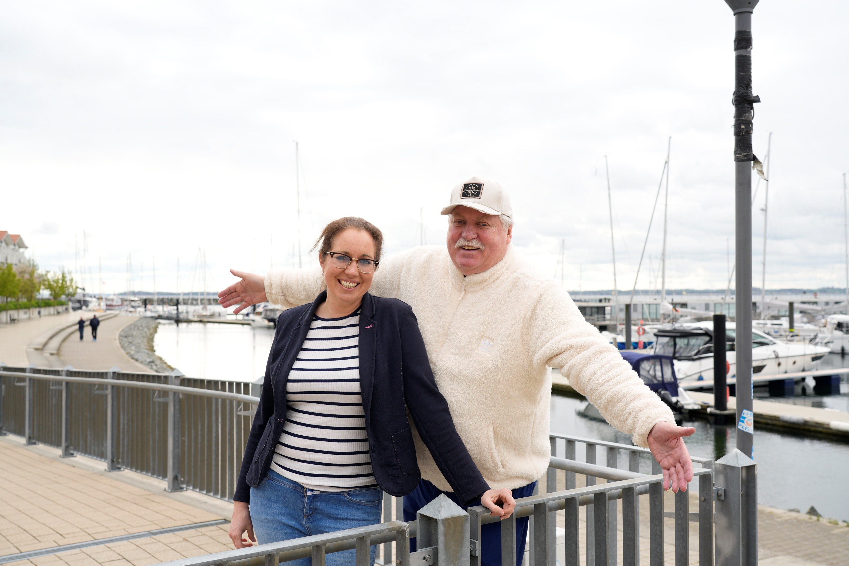
BU: Von wegen nur an der Nordseeküste… Klaus Baumgart vom Duo Klaus & Klaus mit General Manager Miriam Meurer
(Foto: Lindner Hotel Group)
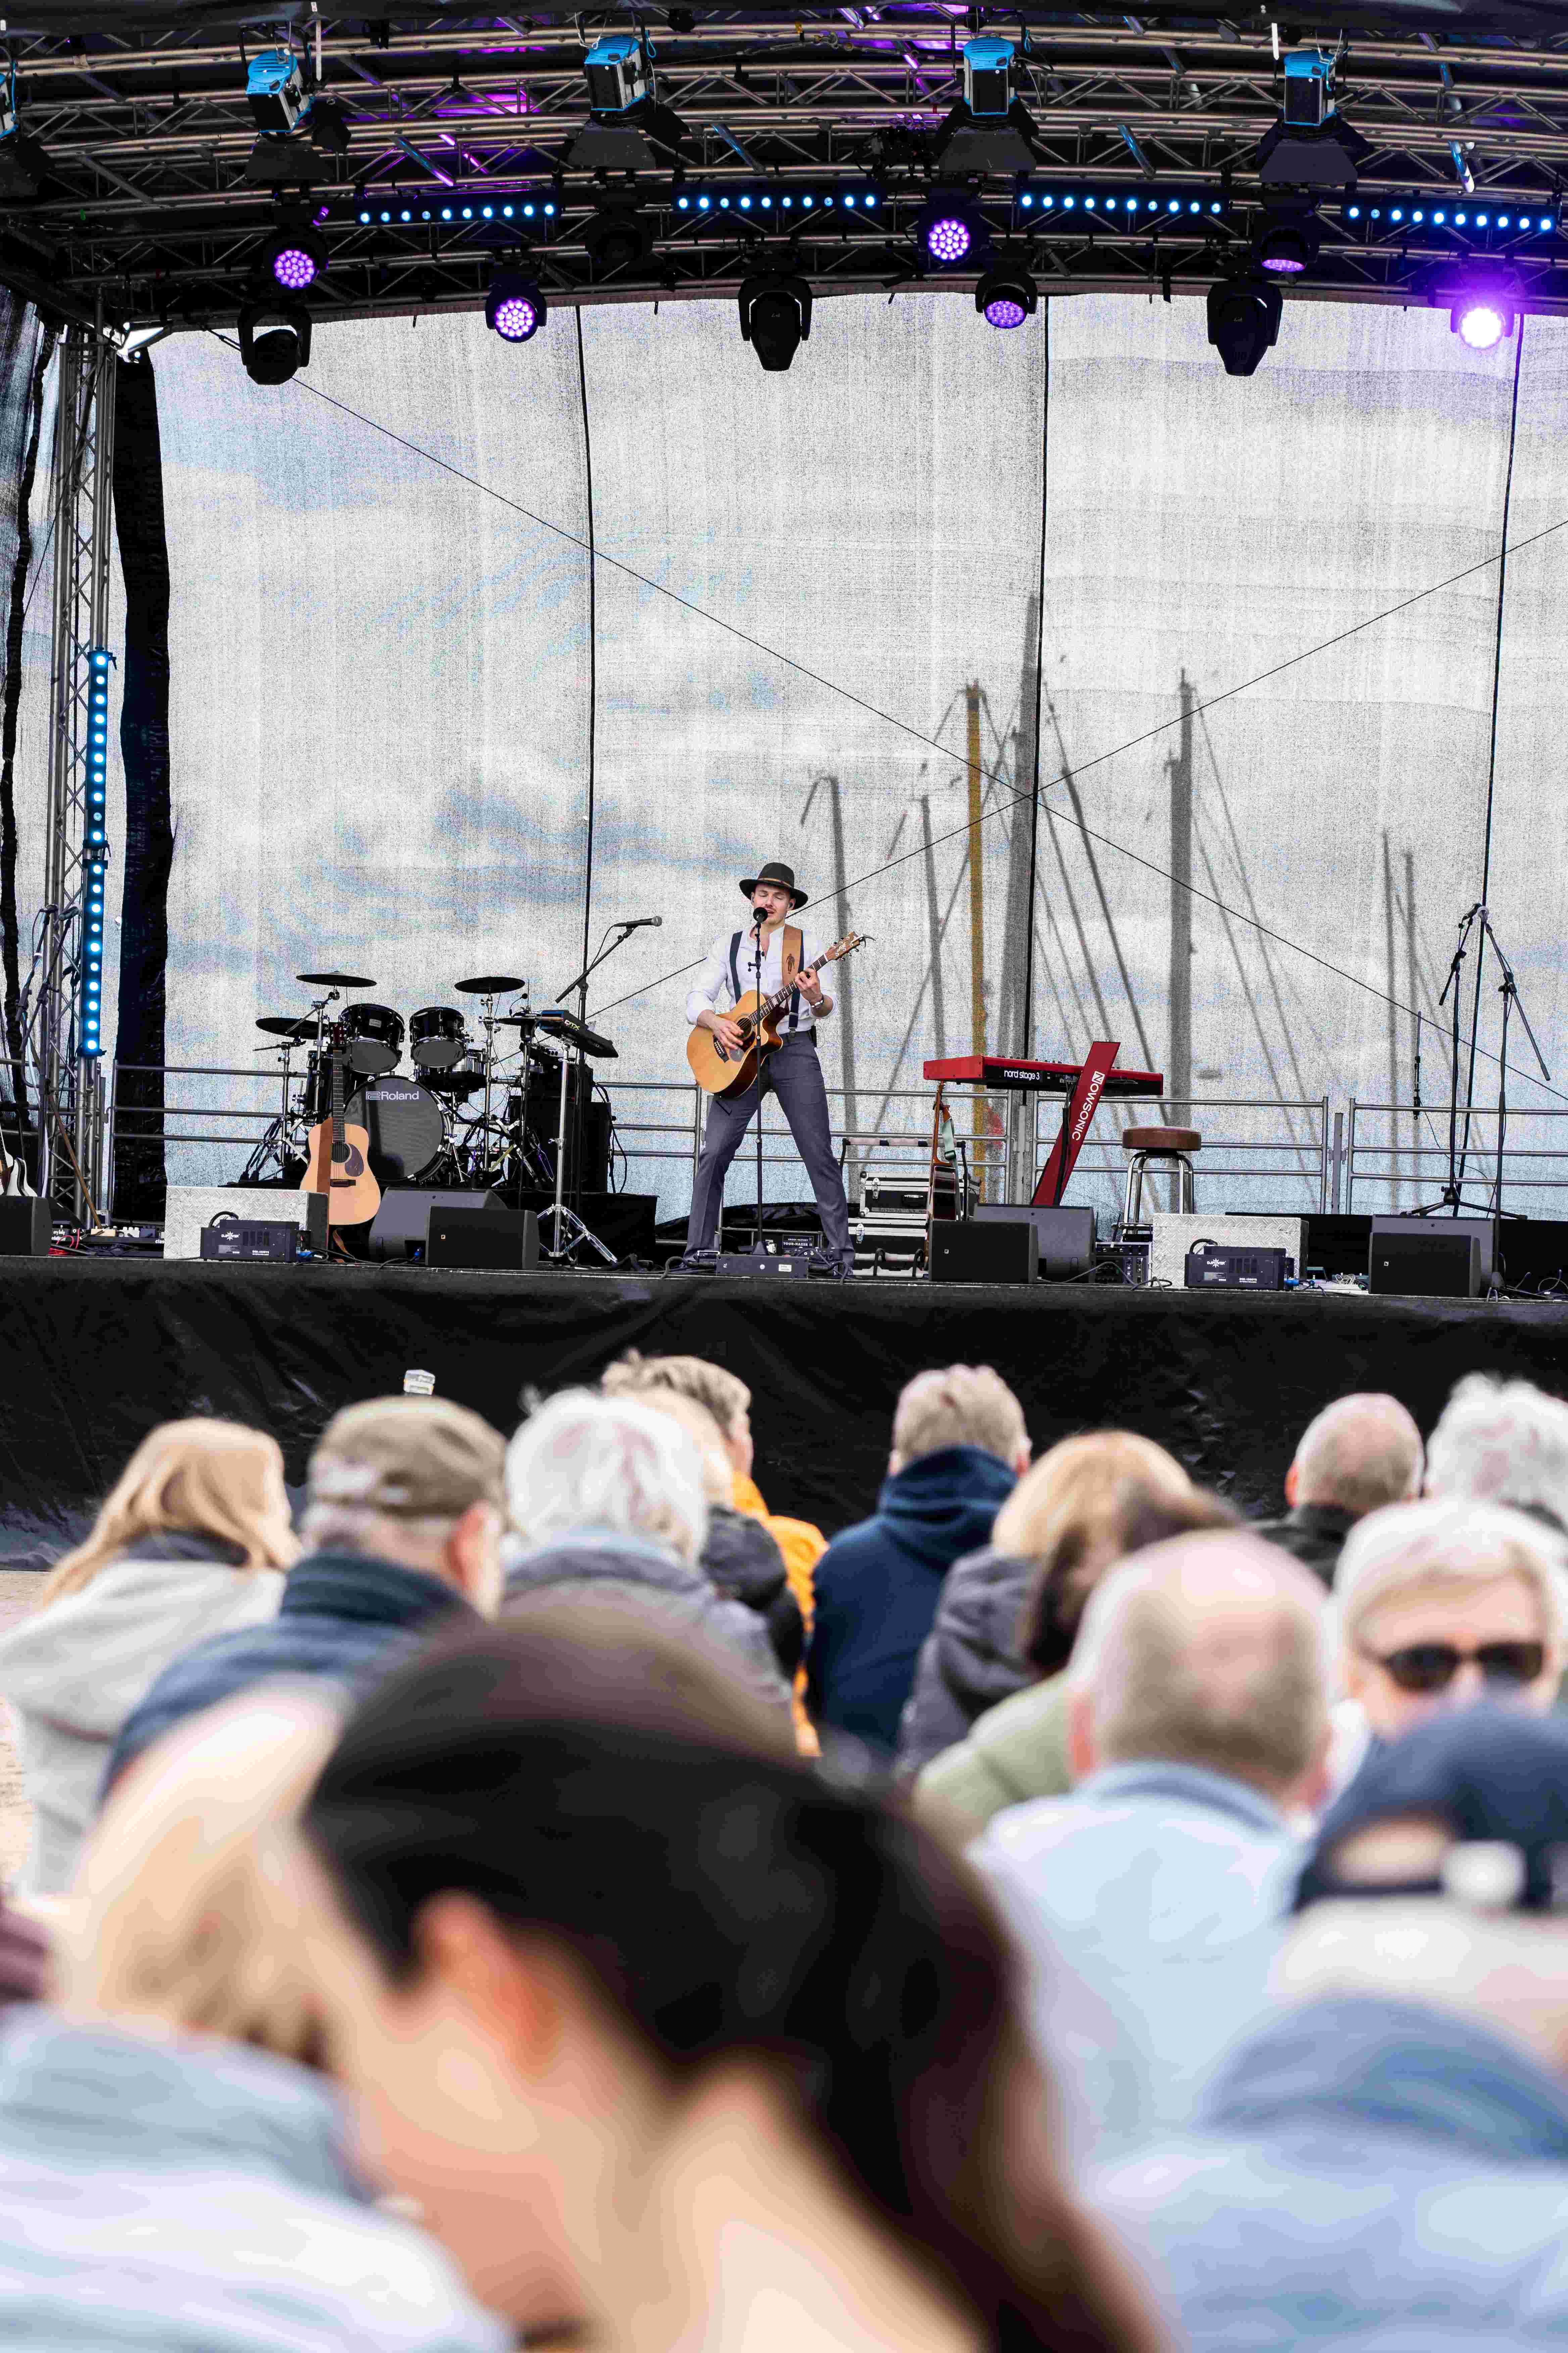
BU: Bands, DJs und Singer-Songwriter auf drei Bühnen
(Foto: Lindner Hotel Group)
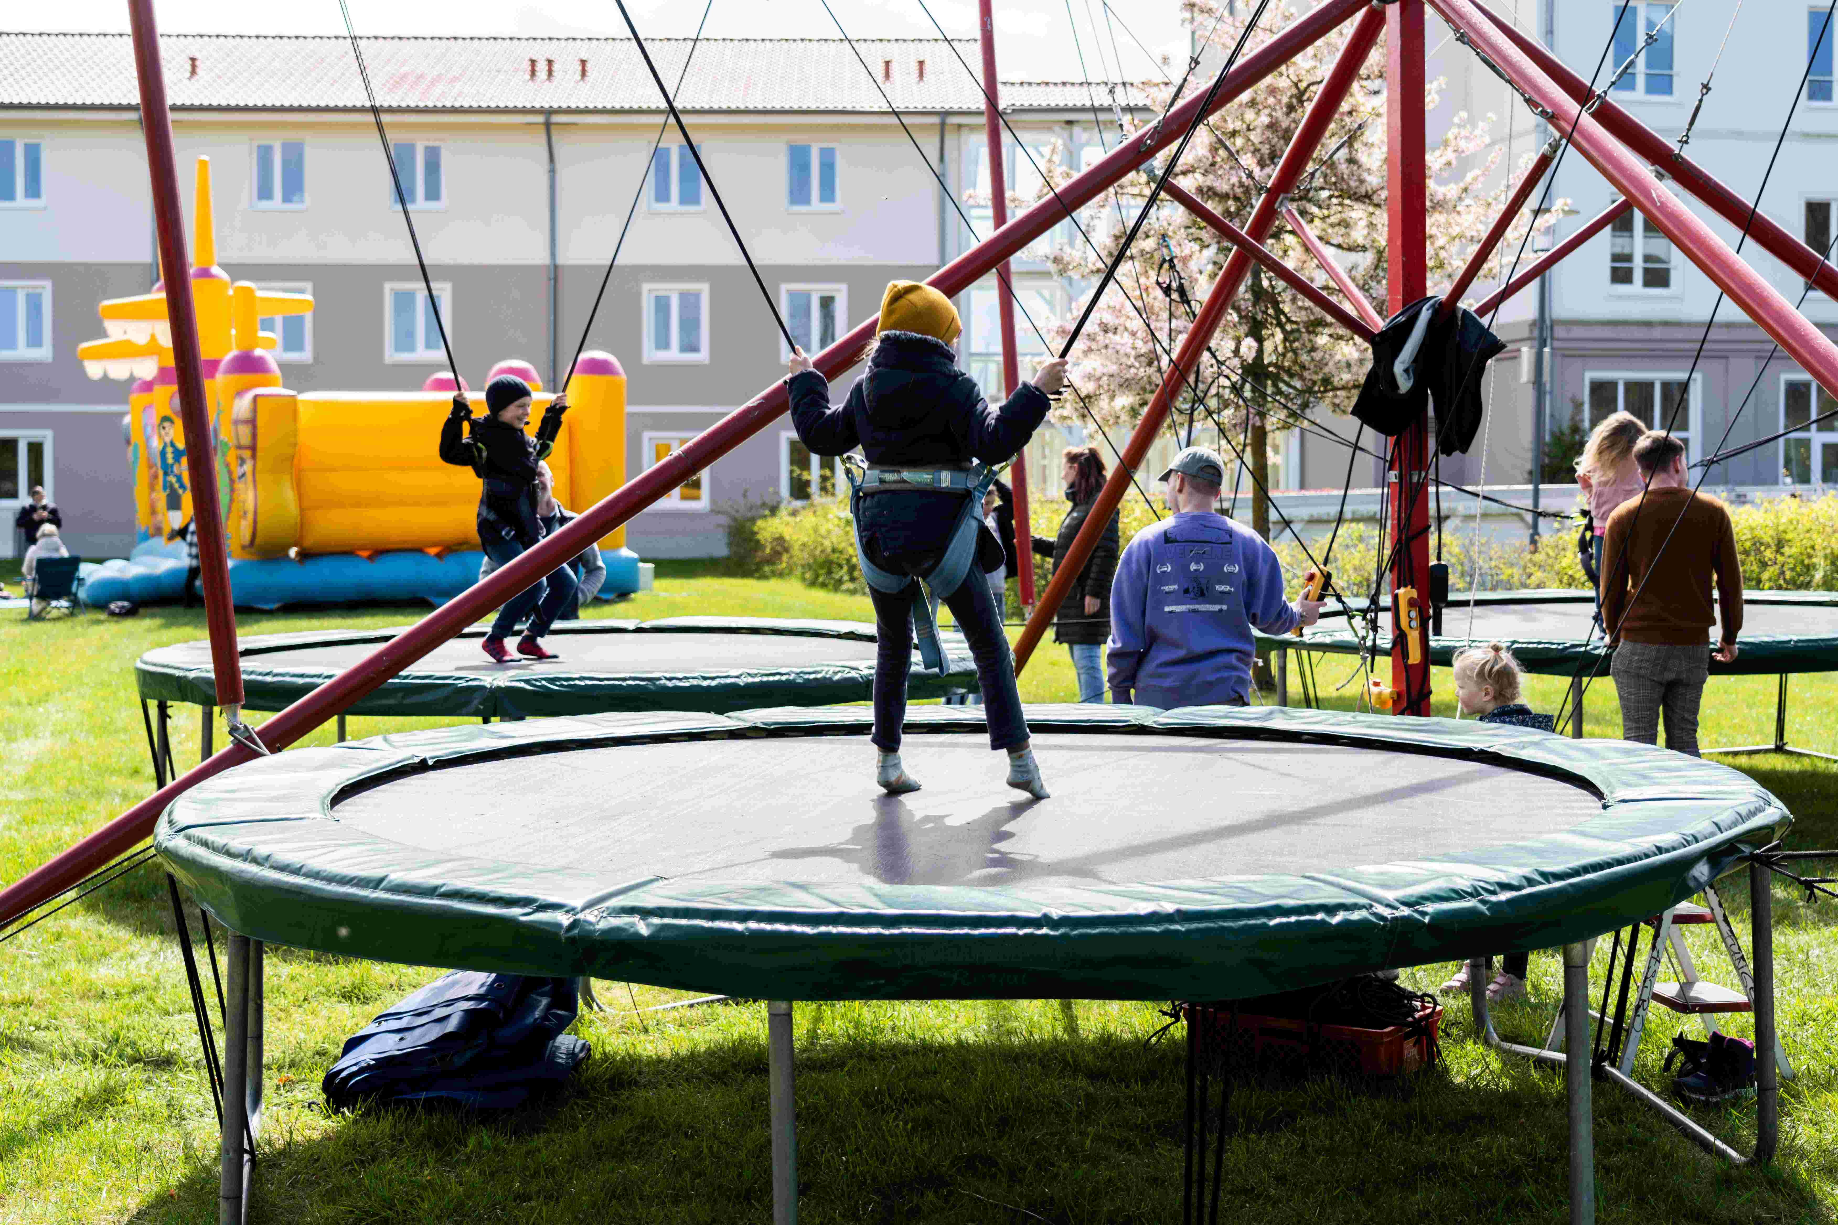
BU: Langeweile kam an diesem Tag nirgends auf
(Foto: Lindner Hotel Group)
BU: (v. li.) Boltenhagens Bürgermeister Raphael Wardecki, Hotel Managerin Gabriele Jelcho, General Manager Miriam Meurer, Aufsichtsratsvorsitzender Lindner Hotel Group Jörg Lindner
(Foto: Lindner Hotel Group)
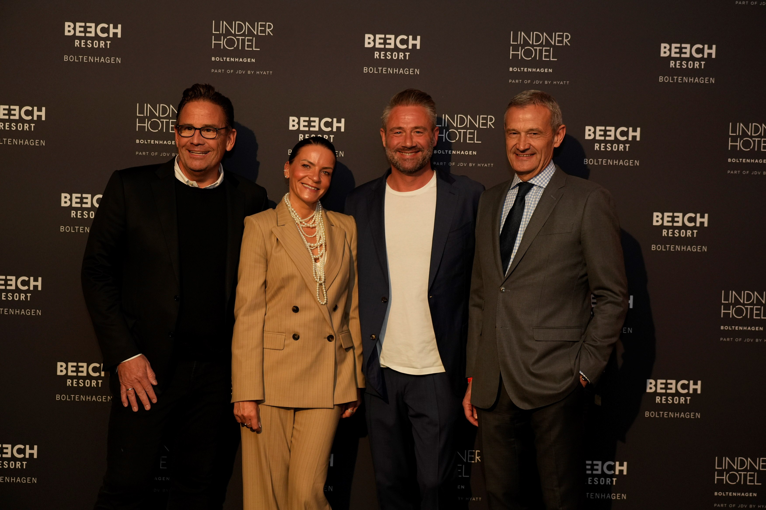
BU: (v.li.) CTO Lindner Hotel Group Frank Lindner, Julia Röntgen, Ehemann und Sänger Sasha, Aufsichtsratsvorsitzender Lindner Hotel Group Jörg Lindner
(Foto: Lindner Hotel Group)
BU: Beim Kinderschminken ging es bunt zu
(Foto: Lindner Hotel Group)
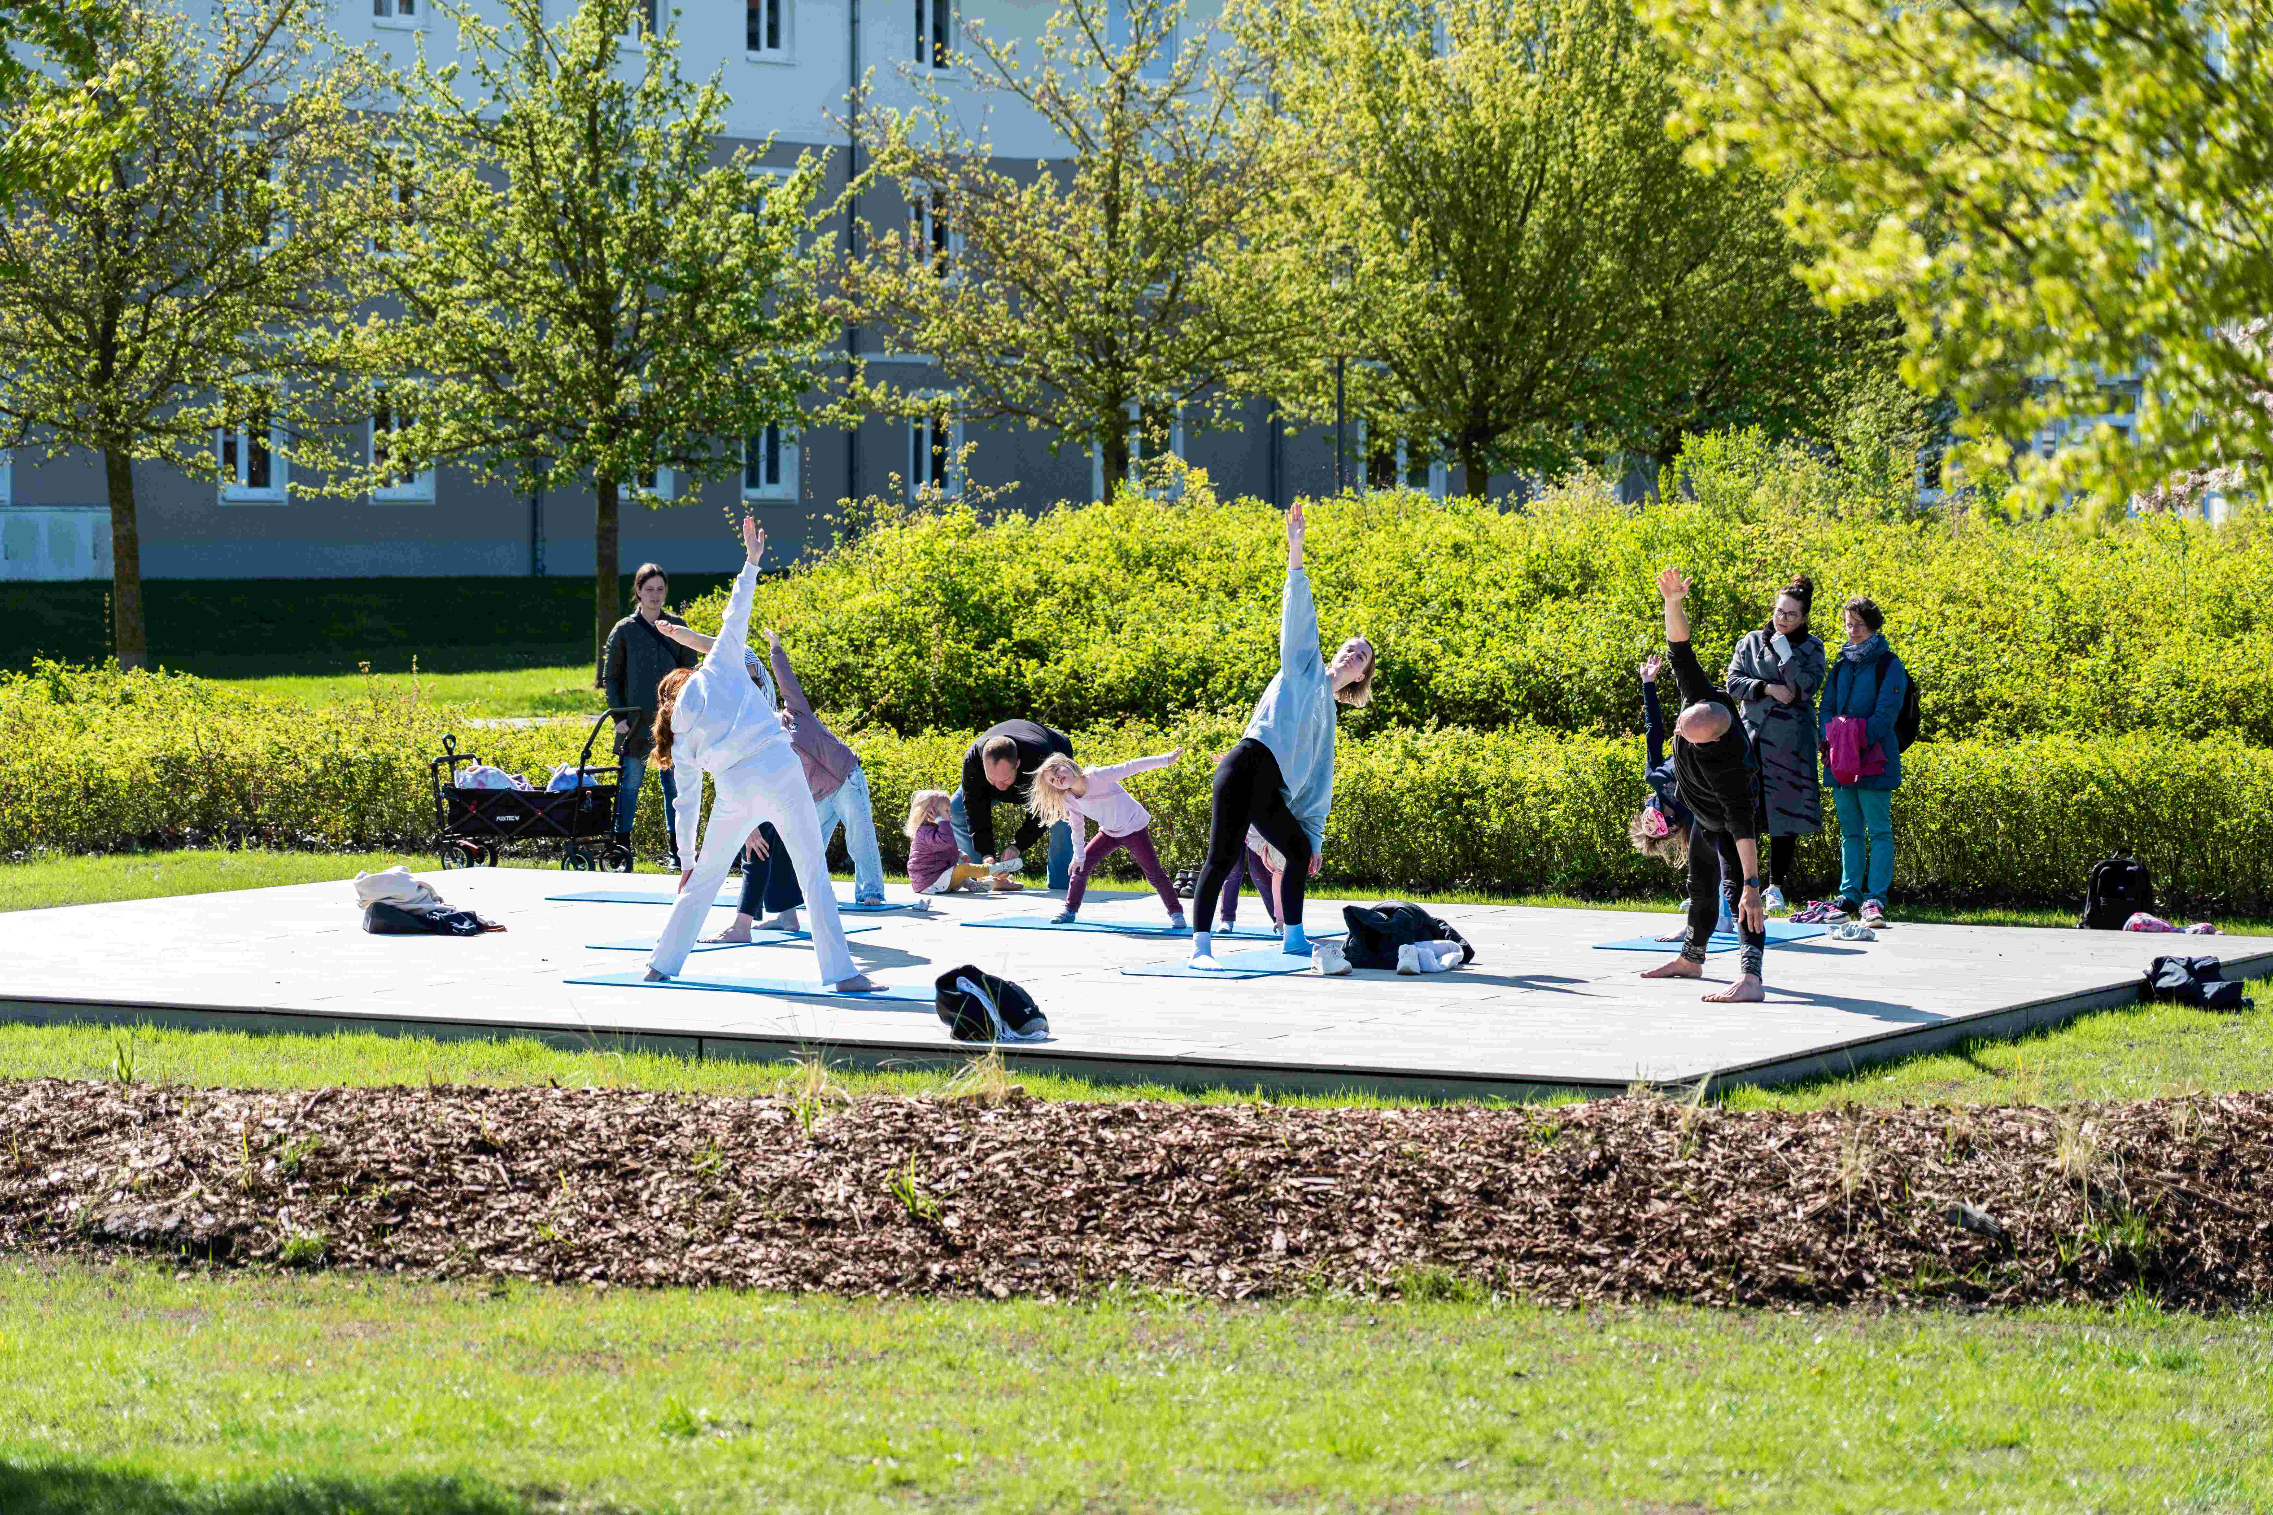
BU: Es ging auch für die Großen sportlich zu
(Foto: Lindner Hotel Group)
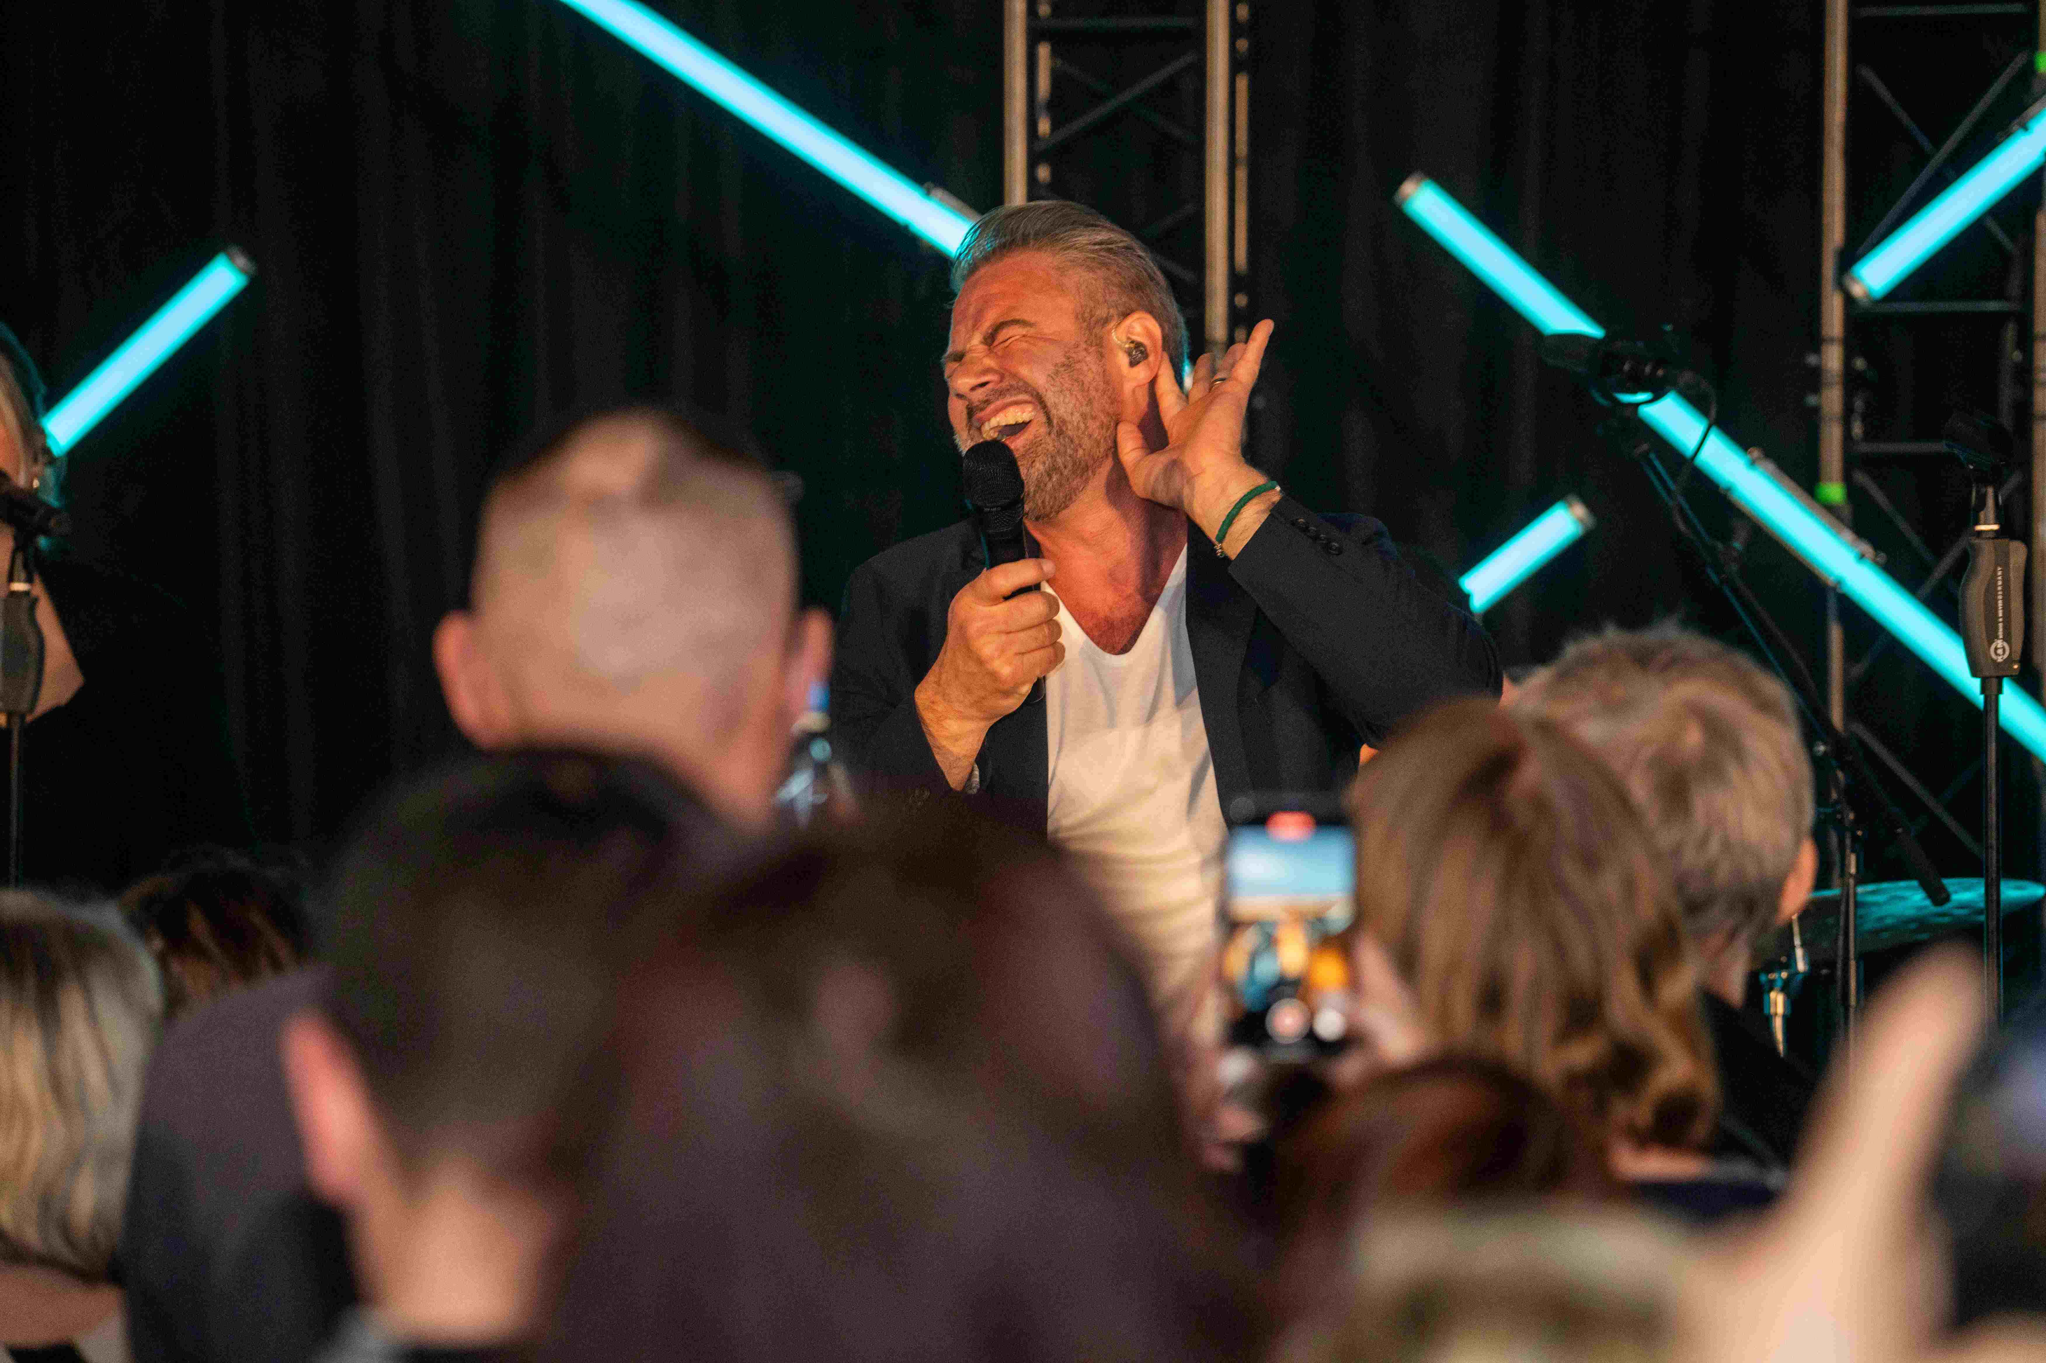
BU: Hatte sichtlich Spaß beim Wohnzimmerkonzert: Sasha
(Foto: Lindner Hotel Group)

Lindner Hotels Aktiengesellschaft, Düsseldorf
Sitz der Gesellschaft und Registergericht: Düsseldorf, HRB 26170
Vorstand: Arno Schwalie (Vorsitz und CEO), Stefanie Brandes (COO), Frank Lindner (CTO)
Vorsitzender des Aufsichtsrates: Jörg Lindner
Lindner Hotels AG, Emanuel-Leutze-Straße 20, 40547 Düsseldorf

